부산정보영재교육원

연구 보고서

원하는 말을 시저암호로
전환하는 코드 구현

소 속 : 부산정보영재교육원 (중1 Neo AI 1반)
팀 이 름 : 시저 조
지도교사 : 이채영 선생님
연 구 자 : 대신여자중학교 김예림
연 구 자 : 센텀중학교 김예준
연 구 자 : 수영중학교 김건형
연 구 자 : 유락여자중학교 김미성

Ⅰ
서론

1. 탐구동기
무슨 코드를 만드면 좋을까 고민하던 중 학교에서 시저 암호를 배웠는데 그 내용이 흥미로웠던 것이 생각났고, 거기에 파이썬을 활용하면 조금 더 간편하고 좋을 것 같아서 원하는 말을 시저 암호로 바꾸는 코드를 만들게 되었습니다.

2. 목적
시저 암호에 대해 탐구하고, 내가 원하는 문장을 시저 암호로 변환하는 프로그램을 파이썬으로 구현하기 위해서입니다.

Ⅱ
탐구과정

1. 문제인식
정보가 디지털화되면서 중요한 문자를 안전하게 전달할 필요성이 증가하고 있다. 우리가 사용하는 많은 내용들이 암호화되어 전송된다. 중요한 대화를 비밀리에 나눌 때 이 암호를 사용해 보면 좋을 것 같습니다.

2. 가설설정
시저 암호로 간단하게 바꾸는 코드를 만들면 간단하고 쉽게 바꿀 수 있으니 더 많은 사람들이 사용하지 않을까라는 생각이 듭니다.

3. 탐구방법
시저암호 탐구, 시저 암호 원리 이해, 시저 암호 알고리즘 파이썬 코드 구현

1) 시저암호 탐구
로마 장군 카이사르가 썼던 암호 시저 암호(카이사르 암호)는 암호화하고자 하는 내용을 각각의 알파벳마다 일정한 거리만큼 밀어서 다른 알파벳으로 치환하는 암호의 일종으로 실제로 로마의 황제 카이사르는 이 시저 암호를 키케로나라는 사람의 친한 지인이나 친척들에게 은밀한 편지를 보낼 때 사용하기도 했다. 시저 암호는 평문의 문자 하나하나를 암호문의 문자로 바꾸는 방식을 취하는데, 이를 치환형 암호라 한다. 시저 암호는 암호화 방법과 암호를 푸는 단서인 키를 가지고 있다. 암호화 방법은 ‘더한다’, 암호화키는 ‘3’이다. 만약 암호화키를 모를 경우에도 해독 방법만 안다면 간단히 암호를 풀 수 있다.
맨 위에 암호문을 놓고 옆에는 숫자를 차례로 적는다.
각각의 암호화된 알파벳을 알파벳순에 따라 앞 과정에서 써놓은 수만큼 더하고, 그 값을 적는다.
어느 순간 의미 있는 문장을 이루는 알파벳 값이 보일 것이다. 암호화키가 3보다는 5일 때, 5보다는 7일 경우에 더 복호화하기 복잡할 것이다. 이처럼 암호화키를 크게 설정하면 할수록 보안에 이점이 있다.
시저 암호를 사용한 ‘FRPH WR URPH’를 해석해보면 ‘COME TO ROME’이 된다. 이는 세 자리 이동한 암호 알파벳을 이용한 것이지만, 한자리 또는 열 자리, 스무 자리 등으로 이동한 암호 알파벳을 이용할 수도 있다. 그러나 스물여섯 자리를 이동하게 되면 원래의 알파벳과 같게 되고, 스물일곱 자리는 한 자리 이동한 알파벳과 같게 된다. 따라서 스물다섯 자리까지의 이동만 의미가 있다.

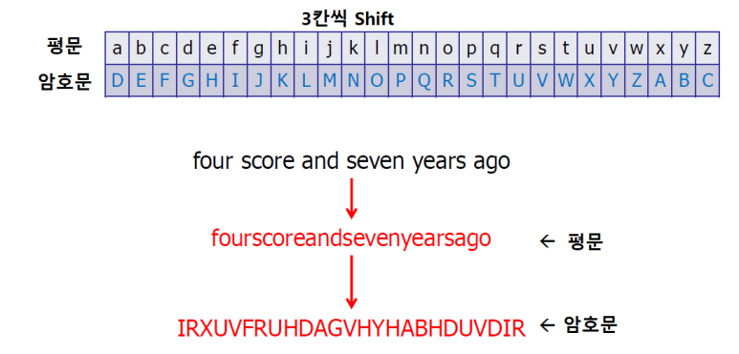

*시저 암호 해독기

2) 코드

# 시저 암호 프로그램

text = input(&문장을 입력하세요: &)
# 이 코드는 사용자가 암호화할 문장을 입력하는 부분입니다.
# 예를 들어 사용자가 hello를 입력하면 text에 hello가 저장됩니다

result = “”
# 암호화된 문자를 저장할 빈 공간입니다

for ch in text:
# 입력된 문장의 글자를 하나씩 검사합니다
# 여기서 ch에 입력받은 문장이 한 번에 글자 하나씩 들어갑니다

if 'a' &= ch &= 'z' or 'A' &= ch &= 'Z':
#글자가 알파벳이면 실행합니다.
# 알파벳이면 암호화를 진행하고, 공백이나 숫자는 그대로 둡니다.

result += chr(ord(ch) + 3)
#ord(ch)를 사용하면 문자를 숫자로 바꿀 수 있습니다
#그 다음 숫자에 3을 더합니다.
#chr()를 사용해서 숫자를 다시 문자로 바꿉니다.

else:
result += ch
#공백이나 숫자는 암호화하지 않고 그대로 저장합니다.

print(&암호화 결과:&, result)
#마지막으로 완성된 암호 문장을 출력합니다.

Ⅲ
탐구결과
우리가 원하는 말을 시저 암호로 간편하게 바꾸는 코드를 완성하였고, 치환 암호에
대해 이해할 수 있었습니다.

Ⅳ
토의 및 결론
시저 암호가 현대의 보안 요구에 매우 적합해 보이지는 않지만, 암호학의 기초를 이해 하는데 도움이 되는 것 같습니다. 키값을 알아내면 쉽게 유추할 수 있다는 단점을 보완하기 위해 어떤 방법을 사용할 수 있는지, 암호화 된 내용을 반대로 해독하는 방법을 탐구해보고 싶습니다.

Ⅴ
소감
김미성: 암호를 간단하게 만들 수 있어서 놀라웠다
김예림: 파이썬으로 다양한 코드를 만들어 볼 수 있는 기회가 되어서 좋았다
김건형: 나의 암호를 만들 수 있는 코드가 너무 신기하고 좋았다
김예준: 새로운 코드를 배울 수 있어서 재미있었다.

Ⅵ
제언
다음에는 데이터를 암호화한 상태에서도 복호화 없이 덧셈과 곱셈 등의 연산을
수행하고 그 결과를 도출해 내 동형암호로도 만들어 보아도 괜찮을 듯합니다.
*동형 암호(Homomorphic Encryption)는 데이터를 암호화한 상태에서도 복호화 없이 덧셈과 곱셈 등의 연산을 수행하고 그 결과를 도출해내는 차세대 암호화 기술

* 출처:과학 백과사전,암호학 5un9hun,

